PKP Polskie Linie Kolejowe S.A.
Biuro Komunikacji i Promocji
ul. Targowa 74, 03-734 Warszawa
tel. + 48 22 473 30 02
fax + 48 22 473 23 34
rzecznik@plk-sa.pl
www.plk-sa.pl

Gdańsk, 5 kwietnia 2018 r.

Informacja prasowa
Podróżni wygodniej skorzystają ze stacji Gdańsk Główny

Trwają intensywne prace budowlane na stacji Gdańsk Główny. Dzięki nim będą cztery windy oraz schody ruchome na peron nr 1 i peron 2. Poprawi się obsługa osób
z ograniczoną mobilnością. Bardziej funkcjonalne i estetyczne będą dwa przejścia podziemne.
Stacja Gdańsk Główny to istotny punkt na mapie kolejowych podróży. W trakcie przebudowy prowadzonej przez PKP Polskie Linie Kolejowe S.A. zapewnione jest dodatkowe oznakowanie ułatwiające poruszanie się po stacji. Osoby z ograniczoną możliwością poruszania się mogą skorzystać z asysty na peronie nr 1 i w budynku dworca. Do dyspozycji jest numer telefonu kontaktowego 534 603 101.

Wykonane prace
Zakończył się pierwszy etap intensywnych prac na peronie nr 2 oraz w tunelu, łączącym
ul. Podwale Grodzkie z ul. 3 Maja, stacji Gdańsk Główny. W ostatnich miesiącach wykonawca wymienił część płyt stropowych w okolicach placu przydworcowego oraz pod peronem nr 2 w przejściu podziemnym, łączącym ul. Podwale Grodzkie z ul. 3 Maja. Powstał pierwszy szyb, w którym zainstalowana zostanie winda. Wykonawca skuł stary tynk w tunelu. Przygotował również warunki dla budowy nowych schodów na peron nr 2. Zdemontowany został peron dalekobieżny nr 2 wraz z wiatami, nawierzchnią i instalacją. Usunięto także
ok. 500 m toru. W miejscu poprzedniego obiektu postawiono konstrukcję nowego peronu. Wszystkie prace prowadzone były z zapewnieniem obsługi pasażerskiej na stacji
Gdańsk Główny. Wymagało to od wykonawcy szczególnego przestrzegania zasad bezpieczeństwa, gdyż po sąsiednim torze przejeżdżały pociągi.

Otwarty tunel PKS – miasto
9 kwietnia tunel łączący ul. Podwale Grodzkie z ul. 3 Maja zostanie otwarty dla pasażerów. Wykonawca zapewni bezpieczne dojście na perony i rozpocznie prace wykończeniowe. Efektem będzie poprawa funkcjonalności i estetyki tunelu. Przejście będzie lepiej oświetlone i czytelnie oznakowane.

Kolejne prace
W kwietniu kontynuowana będzie budowa nowego peronu nr 2. Wykonawca zacznie stawiać pierwsze elementy zabytkowej wiaty. Położone zostaną płyty z nawierzchnią antypoślizgową. Będzie nowe oświetlenie, ławki i tablice informacyjne. Po zakończeniu wszystkich prac
i udostępnieniu peronu, wykonawca rozpocznie przebudowę peronu nr 1.

Zamknięcie tunelu przydworcowego
Od 9 kwietnia do końca czerwca wykonawca zamknie tunel prowadzący z budynku dworca
na peron nr 1. Rozpoczną się zaawansowane prace związane z wymianą płyt stropowych oraz budową wind i schodów ruchomych. Dojście na perony zapewni tunel łączący
ul. Podwale Grodzkie z ul. 3 Maja. O zmianach poinformują tablice, plakaty oraz ulotki.
Wygodniejszy Gdańsk Główny
Przebudowa stacji Gdańsk Główny zwiększy wygodę w codziennych podróżach mieszkańców miasta i regionu oraz turystów. Jednym z istotnych efektów modernizacji jest likwidacja barier architektonicznych i „otwarcie” stacji dla wszystkich podróżujących. Na stacji pojawią się cztery windy na perony nr 1 i 2 oraz dwie pary schodów ruchomych.
Na peronach zamontowane zostaną nowe ławki, tablice informacyjne i zegary. Nawierzchnia peronu będzie antypoślizgowa, a linie prowadzące ułatwią poruszanie się osobom niewidomym i słabowidzącym.
Inwestycja na stacji Gdańsk Główny rozpoczęła się 3 lipca 2017 r. i realizowana jest
w ramach Programu Operacyjnego Infrastruktura i Środowisko 5.1-19.2 „Poprawa stanu technicznego infrastruktury obsługi podróżnych (w tym dostosowanie do wymagań TSI PRM), Etap II Gdańsk Główny.” Wartość projektu wynosi 73,4 mln zł. Wykonawcą robót jest Przedsiębiorstwo Usług Technicznych Intercor. Prace budowalne potrwają do stycznia 2020 r. PLK zwiększają komfort obsługi podróżnych na stacjach i przystankach. Przebudowywane są m.in. stacje Szczecin, Kutno, Łowicz, Lublin, Dęblin.
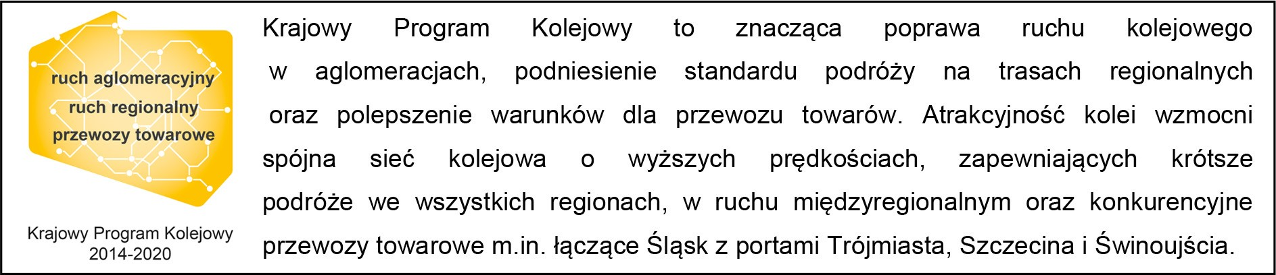

Kontakt dla mediów:
Martyn Janduła
Zespół prasowy
PKP Polskie Linie Kolejowe S.A.
rzecznik@plk-sa.pl
571 370 301

